Modèle C4 · Niveau 3 sur 4

Vesta : Niveau 3 : Composants
Projet : Application mobile Services Immobilier (Flutter et React Native)
Question à laquelle répond ce niveau : De quels modules est composée une application Vesta ?

Description
On zoome maintenant à l'intérieur d'une seule application, comme passer de la ville à la rue. Chaque boîte est un module : une partie du code qui s'occupe d'une fonctionnalité précise.
La structure est la même en Flutter et en React Native, ce qui permet de se partager le travail dans les deux technologies.

Diagramme
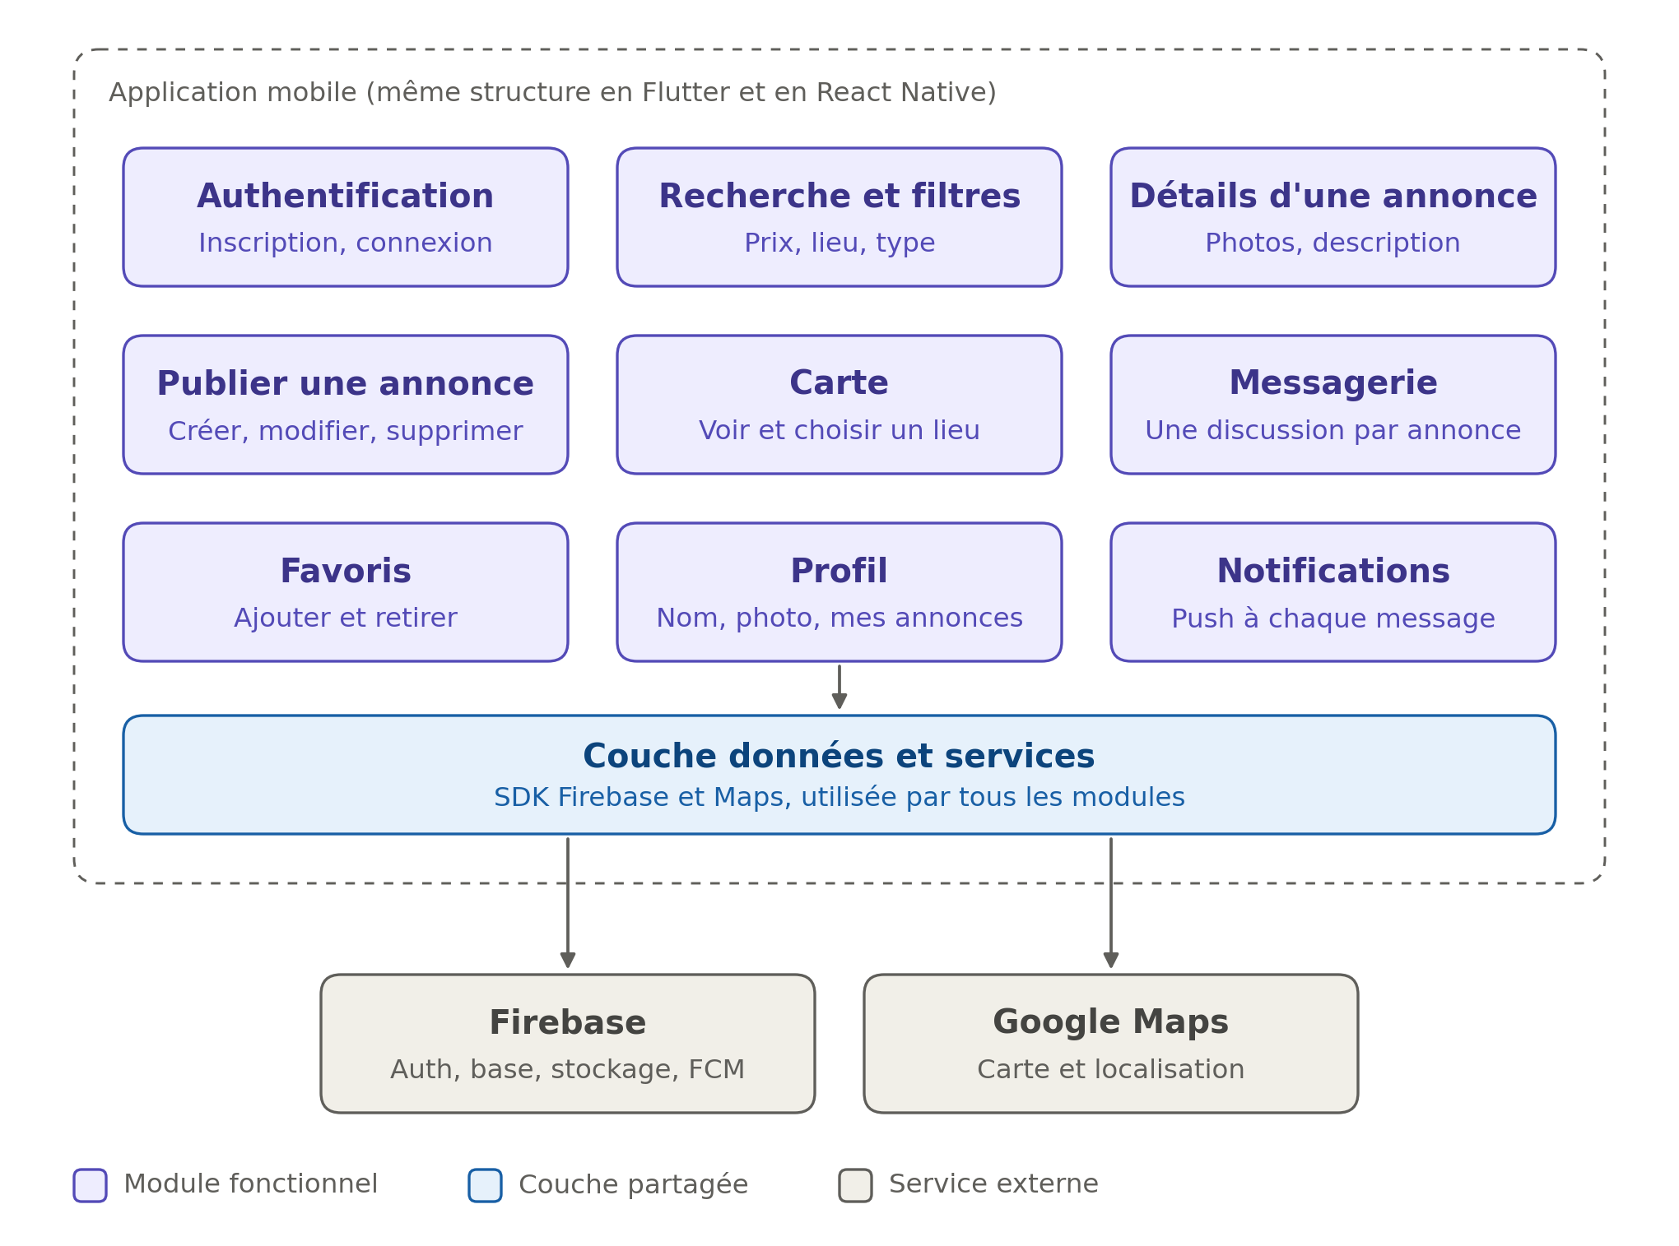

Les éléments du diagramme
Composant | Rôle
Authentification | Inscription, connexion et déconnexion.
Recherche et filtres | Liste des annonces avec filtres : prix, lieu, type, vente ou location.
Détails d'une annonce | Galerie de photos, description et prix d'une annonce.
Publier une annonce | Créer, modifier et supprimer ses propres annonces.
Carte | Afficher les annonces sur une carte et choisir un lieu lors de la publication.
Messagerie | Une discussion entre acheteur et propriétaire pour chaque annonce.
Favoris | Ajouter ou retirer une annonce de ses favoris.
Profil | Modifier son nom et sa photo, voir ses propres annonces.
Notifications | Prévenir l'utilisateur à chaque nouveau message.
Couche données et services | Point d'accès unique à Firebase et à Google Maps, utilisé par tous les modules.

À retenir
- Chaque module correspond à une fonctionnalité du MVP validé par l'équipe.
- Aucun module ne parle directement à Firebase : tous passent par la couche données. Si Firebase change, on ne corrige qu'à un seul endroit.
- Ce niveau sert aussi à répartir le travail : chaque membre prend la responsabilité de quelques modules dans les deux technologies.

